Добрый день!
Компания «Мейджик Транс» - ведущая транспортно-экспедиционная компания, ведем свою деятельность с 2006 года. Мы оказываем полный спектр услуг по автомобильной доставке любых грузов, от одного килограмма до полных фур. Сегодня, «Мейджик Транс» осуществляет доставку более чем в 10 000 населённых пунктов, собственные терминалы в 70 городах России.
Сегодня «Мейджик Транс» это:
- Точное соблюдение сроков
- Гарантия сохранности грузов
- Широкая география доставки
- Удобный онлайн-сервисы:
- Личный кабинет; Отслеживание груза; Онлайн калькулятор; СМС-информирование; калькулятор; Интеграция по API; Запрос бухгалтерских документов.
Широкий спектр услуг:
  - Перевозим грузы от одного килограмма;
  - Забираем и доставляем грузы по городу и области;
  - Осуществляем паллетная доставка/доставка в сетевые магазины;
  - Доставляем с рынков Садовод, Южные Ворота, ТЯК Москва;
  - Организуем офисные и квартирные переезды;
  - Страхуем грузы;
  - Осуществляем складские услуги: упаковываем, проводим погрузо-разгрузочные работы;
  - Предоставляем ответственное хранение на наших площадях;
  - Осуществляем услугу возврата пакетов документов.

«Мейджик Транс» всегда открыт к диалогу о предоставлении специальных условий для комфортной работы с нами! С нами работают крупнейшие компании в регионе и России в целом. Заказчики доверяют нам свои грузы, потому что мы относимся к грузам наших клиентов как к своим собственным.




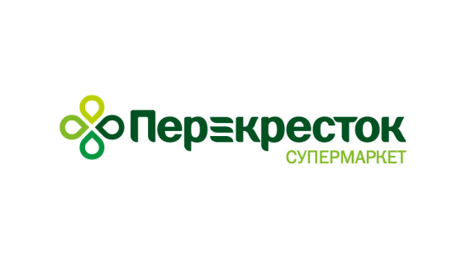



УДОБНОЕ РАСПОЛОЖЕНИЕ СКЛАДА ПРИЕМА/ВЫДАЧИ ГРУЗА В
г. САМАРА
Адрес: пр. Мальцева 4 кор. 4

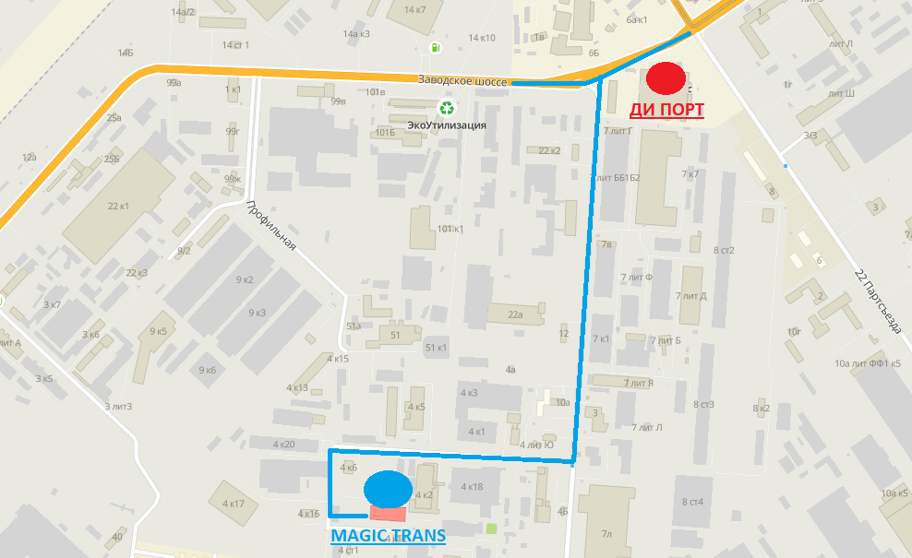

Все филиалы Компании имеют оборудованные склады, оснащены всем необходимым для оперативной обработки груза.
Отсутствие очередей и внимательное отношение сотрудников, приятно удивят Вас!

С Уважением,
Фролова Дарья Сергеевна
«Мейджик Транс».
Тел.: 8(846) 20-20-220 доб. 545;
Почта: samara@magic-trans.ru

Карта филиалов компании «Мейджик Транс»:
Центральный федеральный округ:  - Москва  - Санкт Петербург  - Воронеж  - Белгород  - Иваново  - Курск  Приволжский федеральный округ:  - Самара  - Тольятти  - Казань  - Набережные Челны  - Нижний Новгород  - Пермь  - Уфа  - Саратов  - Ульяновск  - Новокузнецк  - Йошкар- Ола  - Дзержинск  (Нижегородская обл.)  Южный федеральный округ:  - Астрахань  - Волгоград  - Волжский  - Ростов-на-Дону  - Краснодар  - Сочи  Уральский федеральный округ:  - Екатеринбург  - Нефтеюганск  - Нижневартовск  - Новый Уренгой  - Ноябрьск  - Сургут  - Тюмень  - Челябинск  - Когалым  Сибирский федеральный округ:  - Кемерово  - Иркутск  - Новосибирск  - Красноярск  - Омск  - Барнаул  - Томск  - Якутск | Северо-Кавказский федеральный округ:  - Буйнакск  - Владикавказ  - Дербент  - Избербаш  - Каспийск  - Кизляр  - Махачкала  - Минеральные воды  - Пятигорск  - Хасавюрт  - Грозный  - Назрань  - Черкесск  Республика Крым:  - Алушта  - Армянск  - Бахчисарай  - Джанкой  - Евпатория  - Керчь  - Красногвардейское  - Красноперекопск  - Раздольное  - Саки  - Севастополь  - Симферополь  - Советский  - Феодосия  - Ялта  - пгт. Гурзуф  - пгт. Нижнегорский  - Судак  - Первомайское  - пгт. Черноморское  - пгт. Вилино  - Белогорск

